ООО НПО «Альфа-групп»
Россия, г. Омск, Ул. 3 любинская 15

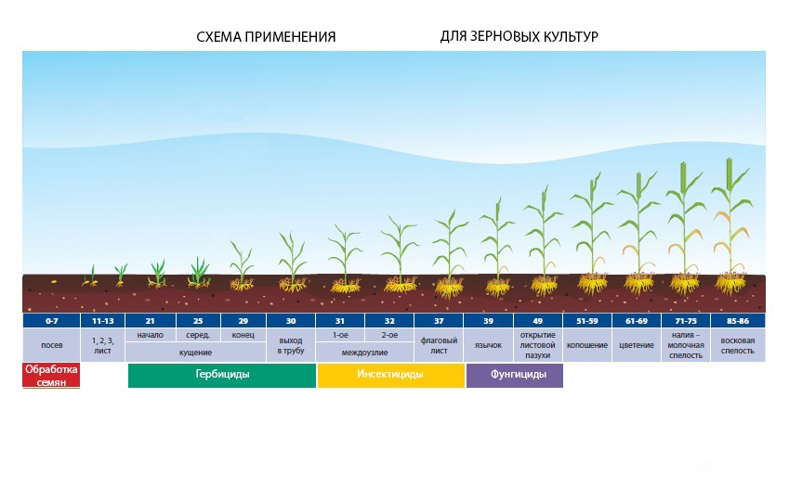

Подготовка семян, тонн |  | Объем,л |  | Минеральные удобрения
Семена | ТМ «Иван Овсинский» |  |  | Состав подбирается в зависимости от фонового содержания NPK в почве, культуры и запланированного урожая
Вегетация площадь, га | 1000 | Объем,л
Обработка по всходам 1 в фазу кущения | ТМ «Иван Овсинский» | 1 000,00 |  | 7% раствор карбамида |  | Совместно с гербицидной обработкой. В период кущения растения должны быть в достаточной степени обеспечены элементами питания, особенно азотом, который резко увеличивает ростовые процессы формирующихся продуктивных органов. Предопределяется возможная величина колоса, улучшает формирование колосков в колосе, а в итоге число зерен в нем
Обработка по всходам 2 в фазу "выход в трубку" | ТМ «Иван Овсинский» | 1000,00 |  | 7% раствор карбамида |  | Совместно с инсектицидной обработкой от трипса. Окончательно формируется потенциально возможное для сорта количество цветков в колосках, а значит и зерен в колосе
Обработка по всходам 3 в фазу 39+ (флаговый лист) | ТМ «Иван Овсинский» | 500,00 |  |  |  | Совместно с фунгицидной обработкой. Нужна своевременная подкормка, нацеленная на увеличение числа, крупности, и улучшение качества будущих зерен в каждом колоске (белок, клейковина)
Экономическая эффективность применения листовых подкормок. *
Прибавка от 5 ц/га (цена на 2020г 13000 руб/т) |  |  |  |  |  |  | 7 500 000
Вложение 160 руб.л( 2500л ) |  |  | 1000 |  | га |  | 400 000
Ориентировочная прибыль руб |  |  | 1000 |  | га, норма высева 200кг/га |  | 7 100 000

Описание
- Специальное жидкое удобрение с амино кислотами, фолиевыми и гуминовыми кислотами, широким спектром микро-макроэлементов. Предназначен для стимуляции и роста культур в основные фазы развития снятия дефицита питательных веществ, а также снятие стрессов при применении пестицидов. Повышает устойчивость растений к болезням, в том числе грибковым. Увеличивает содержание клейковины, вес семян. Позволяет растению сохранить жизненные силы в сложных климатических условиях (засуха, избыточная влажность). Комплекс кислот позволяет растению в полной мере получить находящиеся в почве макро и микроэлементы. Данный продукт помогает решить сразу несколько задач, высвобождает фосфор и другие элементы из почвы, превращая их в доступную для растений форму, восстанавливает гумусовый слой почвы, создает в почве неблагоприятную среду для болезнетворных организмов на период корневого развития и всходов.
- Состав препарата, включает Макро и микроэлементы, мг/л не менее: Калий (K) – 4000, Фосфор (P) – 3000, Азот (N) – 6000, Сера (S) – 1000, Бор (B) – 250, Цинк (Zn) – 40, Железо (Fe) – 140, Медь (Cu) – 60, Марганец (Mn) – 70, Магний (Mg) – 70, Йод (I) – 10, Молибден (Mo) – 60, Кобальт (Co) – 10, Селен (Se) – 25, комплекс агробактерий, соли амино , фолиевых и гуминовых кислот – 10 г/л.
Способ применения:
- Обработка семян перед посевом (установка типа ПС-10): расход 0,3-0,5 л препарата на тонну семян. Для приготовления рабочего раствора препарат разводится в воде.
- Некорневая подкормка в период вегетации, по флаговому листу и по колосу (1-3 раза). Расход 0,8-1л/га. Совмещается в баковой смеси с агрохимией. Гербициды добавляются по паспорту. При обработке от листовых болезней дозировка фунгицида может быть снижена .
- Применяется для обработки почвы после проведения уборки или перед севом. Расход 2-5 л на гектар. Допускается добавление карбамида 10 кг. Препарат повышает содержание микроэлементов в почве, ускоряет переработку остатков растений, улучшает фитосанитарную обстановку в почве.
Меры безопасности: при попадании препарата в глаза - промыть водой. (Малоопасное вещ-во). Класс опасности IV.
Срок годности не ограничен. Гарантийный срок – 2 года.
ДОПУСКАЕТСЯ НЕРАСТВОРИМЫЙ ОСАДОК. ПЕРЕД ПРИМЕНЕНИЕМ НЕ ВЗБАЛТЫВАТЬ!
Хранить при температуре от 0 до +25 C

Рустам Рафикович Шайдуллин
Тел. 8-913-658-18-74
Тел. 8-983-622-96-35

